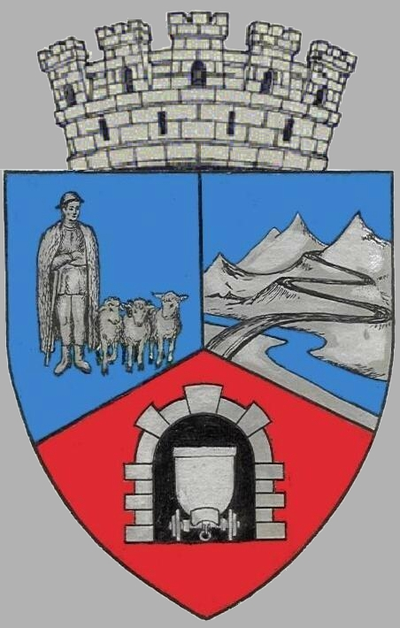
JUDEŢUL HUNEDOARA
JUDEŢUL HUNEDOARA
CONSILIUL LOCAL VULCAN
CONSILIUL LOCAL VULCAN P R O I E C T

HOTĂRÂRE NR. 45/2017
privind însușirea inventarului bunurilor care alcătuiesc domeniul public al municipiului Vulcan

Având în vedere expunerea de motive a primarului municipiului Vulcan înregistrată sub nr. 50/9612/19.02.2017 prin care se propune însușirea inventarului bunurilor care alcătuiesc domeniul public al municipiului Vulcan;
Văzând Proiectul de hotărâre nr. 50/9613/2017, raportul Direcției Tehnice, Comp. Juridic din cadrul aparatului de specialitate al Primarului Municipiului Vulcan înregistrat sub nr. 55/9614/2017, avizul comisiei de specialitate” Amenajarea teritoriului protecţia mediului şi turism” înregistrat sub nr. 59/9615/2017, de pe lângă Consiliul local ;
Ținând cont de adresa nr.34856/03.11.2015, cât și 38019/24.11.2016 înaintate de către Colegiul Tehnic Mihai Viteazu;
Conform prevederilor art.112 alin.2 al legii nr. 1/2011 Legea educației naționale , cu modificările și completările ulterioare, precum și ale art. 21 din Legea 213/1998 privind proprietatea publică și regimul juridic al acestuia
Având în vedere faptul că imobilul propus a se inventaria în domeniul public al UAT Municipiul Vulcan nu este de natura celor de uz sau interes public național;
În temeiul prevederilor art. 36 alin. (2) lit. c), alin.(6), lit.a ,pc.1, precum şi art. 115 alin. (1) lit. b) din Legea 215/2001 a administraţiei publice locale, republicată, cu modificările şi completările ulterioare;

H O T Ă R Ă Ş T E:

Art.1 Însușirea inventarului bunurilor care alcătuiesc domeniului public al municipiului Vulcan, conform anexei 1 care face parte integrantă din prezenta hotărâre.

Art.2 Împotriva prevederilor prezentei hotărâri se poate face contestaţie în conformitate cu prevederile Legii nr.554/2004 privind contenciosul administrativ, cu modificările şi completările ulterioare.
Art.3 Prezenta hotărâre se va comunica, Institutiei Prefectului –Judeţul Hunedoara , Direcţiei economice, Direcţiei A.D.P.P, Compartimentului urbanism, Inspectoratului școlar Județean Hunedoara, colegiului tehnic Mihai Viteazu Vulcan și se aduce la cunoştinţă publică.

VULCAN, 31.05.2017

PREŞEDINTE DE ŞEDINŢĂ: CONTRASEMNEAZĂ:SECRETAR Consilier Petculescu Petre Dan Jr. Peter Rodica

Prezenta hotărâre a fost adoptată prin vot liber exprimat , fiind exprimate 17 voturi „pentru”

